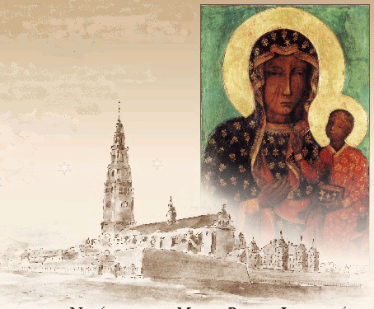


ZAPROSZENIE

Serdecznie zapraszamy do udziału
w
PIELGRZYMKCE AKCJI KATOLICKIEJ
na
JASNĄ GÓRĘ, 26 czerwca 2010 r.

6.00 – przyjazd na Jasną Górę na odsłonięcie obrazu
9.00 – katedra w Częstochowie
10.15 – przejście na Jasną Górę
11.15 – powitanie na Szczycie Jasnogórskim
11.30 – Msza św. koncelebrowana
13.30 – Droga Krzyżowa na wałach

Zapisy R. Furtak 694 454 454
Koszt przejazdu ok. 70 zł.

